Виктор Саяпин
История городского парка
Источник публикации:
Саяпин, В. История городского парка / В. Саяпин // Вечерний Гродно. - 2012. - 7 нояб. - Прилож.: Вечёрка. - С. 26.
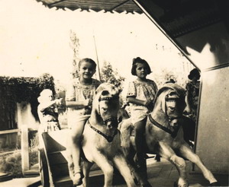
Скульптуры вождей и комната смеха, стенды о подвигах пятилеток и первые карусели, читальный зал и танцы под радиолу, станция юннатов и бильярдная – таким был наш парк в послевоенные годы.
Карусель «Лошадки». 1957 г.

«Зеленый театр» и вожди в Горках
Весной 1949 г. состоялось открытие памятника на братской могиле воинов и партизан, погибших в годы Великой Отечественной войны: «…На красивом гранитном постаменте, увенчанном высоким четырехгранным обелиском, золотыми буквами начертаны имена тех, кто пал смертью героя, освобождая наш город от немецко-фашистских полчищ. На постаменте, у основания обелиска, — скульптура застывшего в скорбном молчании молодого воина Советской Армии, держащего в руке древко приспущенного в знак траура боевого красного знамени. Первого мая в торжественной обстановке состоится открытие памятника».
К летнему сезону 1950 г. должно было завершиться строительство нового «Зеленого театра», открытие которого приурочили к первомайским праздникам. Вслед за этим обещали построить читальный павильон и танцевальную площадку, а городской трест столовых планировал завершить ремонт расположенного в парке летнего павильона-ресторана. Павильон этот получил название «Лето». Весной 1953 г. благоустройство продолжалось. Из прессы того времени узнаём: «К открытию летнего сезона парк будет полностью благоустроен. Скульптура «Ленин и Сталин в Горках» устанавливается у главного входа в парк.
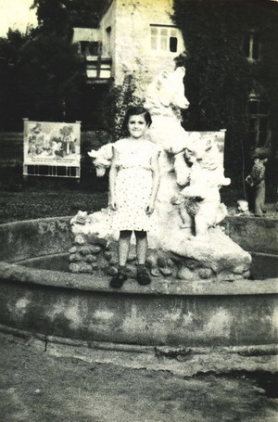
Фонтан на месте ботанического сада. 50-е г.г.
На детской площадке оборудуются качели и качалки. Аллею, ведущую к мичуринскому саду, украшают вазами с цветами. Заканчивается реставрация танцевальной площадки и аттракционной комнаты смеха. Летний театр обносится новым ограждением. У павильона «Лето» под тенистым деревом сооружается новая беседка. Увеличивается количество садовой мебели. Художники города ко дню открытия парка заканчивают два больших стенда на темы «Директивы XIX съезда КПСС» и «БССР в новой пятилетке», реставрируют карту «Великие стройки коммунизма» и стенды «Приказ товарища Сталина об освобождении г. Гродно».

Дни колхозника и другие праздники
К тому времени городской парк поделился на две части: открытую, иногда называемую центральным сквером, которая находилась в границах улиц Ожешко и Дзержинского до здания театра, и закрытую, т. е. всю остальную территорию современного парка. Их разделял забор между театром и военной комендатурой. Здесь была касса и единственный вход в парк, вся остальная территория которого была огорожена.
Кроме этого, часть открытой территории парка, прилегающая к зданию бывшей академии Жилибера (в которую с послевоенных лет заселились военные) была занята спортивной площадкой Гарнизонного дома офицеров. Эту площадку горисполком своим решением от 7 мая 1954 г. передал горкомхозу для расширения открытой части парка, а Дому офицеров в свою очередь передали спортивную площадку на ул. Дзержинского, где когда-то был гродненский цирк.
В начале 1954 г. исполкомом городского Совета был разработан и утвержден сезонный план работы парка. Предусматривалось чтение лекций, проведение бесед у карты мира, лекции-концерты, комсомольско-молодежные вечера, коллективные дни отдыха трудящихся, проведение «Дня колхозника» и т.д. В марте 1956 г. городские власти приняли решение «в целях лучшего обслуживания посетителей парка открыть дополнительный вход в парк с улицы Академической», тот, что сейчас напротив здания УВД. Также было решено построить карусель и читальный зал. Последний открылся в домике возле входа с Академической улицы, а в находившемся напротив здании бывшего клуба «Муза» разместилась администрация парка и бильярдная.
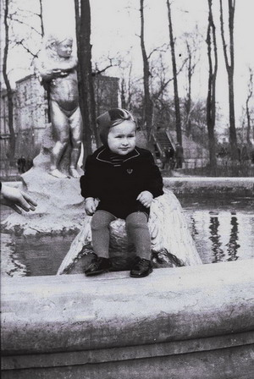
Фонтан в открытой части парка.
50-е г.г.

Танцы под радиолу
Отдельным пунктом было принято следующее решение: «Учитывая, что детская площадка парка очень маленькая и находится в неудобном месте, а также в целях лучшей организации летнего отдыха детей, просить исполком областного Совета депутатов трудящихся передать дирекции парка культуры и отдыха территорию парка, ныне занимаемую станцией юннатов, для организации там детского городка».
Как известно, в закрытой части парка в 1951 г. открыли станцию юных натуралистов — на том самом месте, где был ботанический сад Яна Кохановского, а также оранжерея. В 1953 г. станцию перевели на Коммунальную улицу, на то место, где сейчас находится диспансер спортивной медицины. Оранжерея пока еще оставалась в ведении станции юннатов. С этого самого времени и началось постепенное вытеснение ботанического сада в пользу парка культуры и отдыха. Впоследствии здесь стали устанавливать детские аттракционы.
Вот как была определена цена билетов в городском парке на новый весенне-летний сезон 1956 г.: «Входные билеты — 50 коп., билеты на концерт — от 3 до 7 руб., танцы под радиолу — 2 руб., под духовой оркестр 3 руб., качели и карусели — 1 руб. за 10 минут, комната смеха — 50 коп., тир — 25 коп. за один выстрел, бильярд, большой стол, за час на 2 человек — 6 руб., средний стол — 4 руб., настольный бильярд — 2 руб., настольный теннис — 1 руб. за час на 2 человек, пользование библиотекой, читальным залом, настольными играми — бесплатно».

От оранжереи ничего не осталось
Первыми порадовали детей карусели «Лошадки» и «Самолеты». Также впервые открылся аттракцион «Железная дорога»: «Стремительно мчится по кругу пассажирский поезд. И станция есть, и телеграфные столбы вдоль пути, и тоннель — всё, как на настоящей большой дороге. А вот прокатиться нельзя: слишком маленькие вагоны — не влезешь. Но посмотреть — очень интересно», — восторгается местная пресса.
К 1957 г. назрел вопрос об отмене входной платы. Накануне весенне-летнего сезона того же года горисполком принял соответствующее решение. Но некоторые ограничения в работе парка остались. Так, было установлено время его работы: «в будние дни до 23 часов, в выходные и предвыходные — на полчаса дольше». После этого времени входные ворота закрывались. Это уже к концу 50-х гг. их сняли, и появилась возможность зайти в парк в любое время суток.
В том же году продолжилось и наступление на оранжерею: «В связи с тем, что станция юннатов не использует ранее предоставленную ей оранжерею на территории городского парка, исполком Горсовета решает: оранжерею, находящуюся на территории городского парка, передать на баланс городского парка. Обязать директора городского парка тов. Левину С. М. произвести капитальный ремонт».
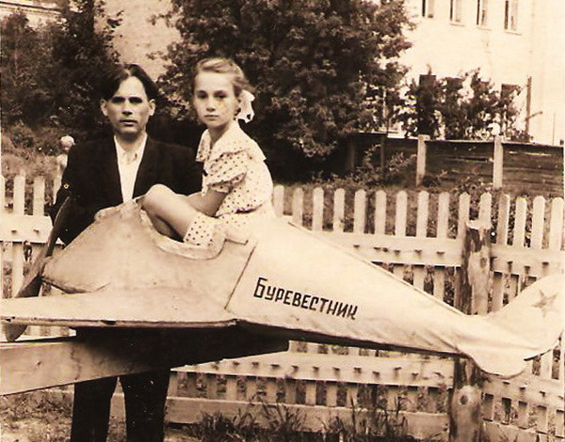
Карусель «Самолет». 50-е г.г.
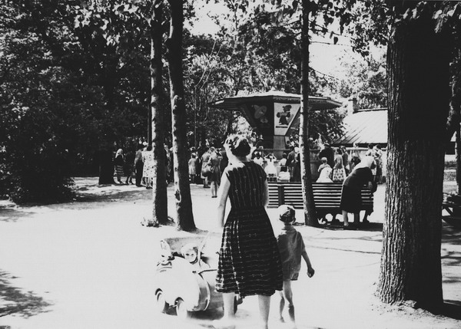

Детские аттракционы. На заднем плане справа – оранжерея. 1963 г.
Парк принял оранжерею на баланс и долгие годы выращивал в ней цветы. Но ее конец все же приближался. Со второй половины 60-х гг. оранжерею приспособили под зимний танцевальный зал, потом под различные нужды и развлечения, а в начале нового столетия она вообще исчезла, уступив свое место детским аттракционам.
Фото из фондов Государственного архива Гродненской области, коллекций Ф. Ворошильского, А. Краснословой, В. Саяпина, интернет-ресурса old.grodno.net

